

***Website to guide you to play the game and sell tickets to play directly at the resort***

# **Documentation**

|  |  |
| --- | --- |
| **C2110I - Team CARVAN** | |
| **Group member** | |  |  | | --- | --- | | **Student1346994** | **Anh Tang Ba Tuan** | | **Student1341279** | **Bach Tran Xuan** | | **Student1347829** | **Giang Nguyen Thi Huong** | | **Student1342883** | **Tho Nguyen Duc** | | **Student1347839** | **Hieu Nguyen Duy** | |
| **Instructors** | **Tuan Dang Minh** |
| **Date** | **03/07/2022** |

* HaNoi, VietNam -

**INDEX**

Table of Contents c

Documentation 1

I. Problem Definition 2

## **Problem Abstraction………………………………………………………...**

2. The Current System 2

## **3. The Proposed System………………………………………………………...2**

*4.* Hardware and Software Requirements 3

II.Customer Requirements Specification 4

1.Users of system 4

a) Anonymous Customers 4

**Admin** 5

b) System functions 5

**1. Anonymous Customers** 5

**2. Admin** 7

III.System Design 13

*1.Entity Relationship Diagram* 13

*2.Database Design* 14

• **Table Relationship** 14

• **Tables Details** 16

3.Site map 22

*4.Algorithm Flowcharts* 23

***Process registration*** 23

***Process Login*** 24

IV. Task Sheet 25

1. Documentation (%) 25

2.Home (X) 25

3.Administration (X) 26

V.CheckList 26

*1.Check List of Validation* 27

*2.Submission Checklist* 27

# 

# ***Problem Definition***

## **Problem Abstraction**

Along with the development of society, the cars has become an essential vehicle and the demand is in creasing. We decided to build a website that caters to needs of everyone, be it a family, business or individuals. This initiative is aimed towards providing information and details about CAR’s to buyers.

The site provides details and specifications of various models offered by the

companies. It also provide pictures and images to have a better look. It is looking to restructure the entire website to provide information and also connect with prospective customers.

## **2. The current System**

The 21st century is witnessing a strong development of the information technology industry. The information technology industry has been changing the world rapidly and gradually bringing the knowledge base of mankind closer together. That's thanks to the development of websites around the world. Today, Website has played a very important role for us people from entertainment to advertising , commerce , ...... commerce website will gradually replace the old payment methods in buying and selling and introducing cars online because of the advantages that it brings such as: faster, more convenient. more convenient, and not limited by time and space.

Stemming from those needs, our team decided to build ‘CARVAN’ website, aiming at the convenience of buying and selling cars and introducing cars to everyone.

## **3. The Proposed System**

To overcome the above disadvantages of websites in Vietnam, we plan to build a website with some features and utilities as follows:

- The ability to present images from the user.

- The ability to look for information about kind of cars.

- Ability to upload new cars.

- Report and summarize result.````````

- Help customers save time, help sellers manage better.

## **4. Hardware and Software Requirements**

|  |  |  |
| --- | --- | --- |
|  | *Sever* | *Client* |
| *Hardware* | * A minimum computer system * 64 Megabytes of RAM or better * CPU 2.0 Ghz or higher * Pentium 166 or better * Internet & LAN connection | * Internet Connection |
| *Software* | * Notepad/HTML editor * Dreamweaver * IE 5.0/ Netscape 6.0 * Web Server Software: XAMPP Apache * Database: MySQL | * Operating System: Windows/Mac/Linux * Web Browser: IE9+ / Firefox 3.5+/ Google Chrome / Safari 4+/ Opera 10 |

### ***II.Customer Requirements Specification***

## **1.Users of system**

## **a) Anonymous Customers**

* View detailed information & photos of the cars.
* Search for the appropriate kind of cars.
* View news and car guides in the showrooms.
* View information about services provided.

### **Admin**

* Manage information for other administrators (only the Root Administrator has this permission)
* Manage videos.
* Manage car catalog.
* Manage albums catalog.
* Manage places.
* Manage photos.
* Manage customer account.
* Manage message.
* Manage change password.
* Manage album details.

## **b) System functions**

**1. Anonymous Customers**

1. View info

|  |  |
| --- | --- |
| **Input** | Info sent by customer from HTML View |
| **Process** | Query database to find matched data. |
| **Output** | Display queried info. |

1. Search

|  |  |
| --- | --- |
| **Input** | Keywords entered by customers: brand name, price .etc… |
| **Process** | Query database to find matched data. |
| **Output** | Display search result. |

1. Registration User

|  |  |
| --- | --- |
| **Input** | Enter personal info |
| **Process** | Authenticate, submit the form, create a new users account, and complete the transition to login. |
| **Output** | Notify back to user (failed or succeeded). |

**2. Admin**

1. Add users (Root Admin only)

|  |  |
| --- | --- |
| **Input** | Enter new account info |
| **Process** | Validate, submit form and create new account. |
| **Output** | Notify back about fail or success. |

1. Edit other users (Root Admin only)

|  |  |
| --- | --- |
| **Input** | Select the account to activate or delete. |
| **Process** | Validate, submit form and update the account. |
| **Output** | Report back on failed or successful activation. |

1. Delete (Root Admin only)

|  |  |
| --- | --- |
| **Input** | Select the account to delete |
| **Process** | Confirm, and then delete. |
| **Output** | Notify back about fail or success. |

1. Edit user password (Root Admin only)

|  |  |
| --- | --- |
| **Input** | Open personal account and edit. |
| **Process** | Validate, submit and update user account. |
| **Output** | Notify back about fail or success. |

* **Cars**

1. Add new cars

|  |  |
| --- | --- |
| **Input** | Enter cars’ information |
| **Process** | Validate, submit and create new cars in database. |
| **Output** | Notify back about fail or success. |

1. Edits cars

|  |  |
| --- | --- |
| **Input** | Enter information to edit and update |
| **Process** | Validate, submit and update database |
| **Output** | Notify back about fail or success. |

1. Delete cars

|  |  |
| --- | --- |
| **Input** | Select cars to delete |
| **Process** | Confirm and delete. |
| **Output** | Notify back about fail or success. |

* **Category**

1. Add new category

|  |  |
| --- | --- |
| **Input** | Enter information for the new category |
| **Process** | Validate, submit and insert new record in database |
| **Output** | Notify back about fail or success. |

1. Edit Category

|  |  |
| --- | --- |
| **Input** | Enter the catalog information to be edited and updated |
| **Process** | Validate, submit and update database. |
| **Output** | Notify back about fail or success. |

c) Delete Category

|  |  |
| --- | --- |
| **Input** | Select category to delete |
| **Process** | Confirm, Delete. |
| **Output** | Notify back about fail or success. |

* **Albums**

1. Add new album

|  |  |
| --- | --- |
| **Input** | Enter information for new album |
| **Process** | Validate, submit and create new album in database. |
| **Output** | Notify back about fail or success. |

1. Edit album

|  |  |
| --- | --- |
| **Input** | Enter album information to edit |
| **Process** | Validate, submit and update database |
| **Output** | Notify back about fail or success. |

1. Delete album

|  |  |
| --- | --- |
| **Input** | Select album to delete |
| **Process** | Confirm and delete. |
| **Output** | Notify back about fail or success. |

* **Album_detail**

1. Add new Album_detail

|  |  |
| --- | --- |
| **Input** | Enter information for new album details |
| **Process** | Validate, submit and create new album details in database. |
| **Output** | Notify back about fail or success. |

1. Edit Album_detail

|  |  |
| --- | --- |
| **Input** | Enter album details information to edit |
| **Process** | Validate, submit and update database |
| **Output** | Notify back about fail or success. |

1. Delete Album_detail

|  |  |
| --- | --- |
| **Input** | Select album details to delete |
| **Process** | Confirm and delete. |
| **Output** | Notify back about fail or success. |

* **Photos**

1. Add new photos

|  |  |
| --- | --- |
| **Input** | Enter information for new photos choose to upload new file or link and also select by each game the user uploads |
| **Process** | Validate, submit and create new photos in database. |
| **Output** | Notify back about fail or success. |

1. Edit Photos

|  |  |
| --- | --- |
| **Input** | Enter photos information to edit |
| **Process** | Validate, submit and update database |
| **Output** | Notify back about fail or success. |

1. Delete Photos

|  |  |
| --- | --- |
| **Input** | Select Photoes to delete |
| **Process** | Confirm and delete. |
| **Output** | Notify back about fail or success. |

* **User information management**

|  |  |
| --- | --- |
| **Input** | Enter edit info |
| **Process** | Validate, submit and update database |
| **Output** | Notify back about fail or success. |

# 

# ***III.System Design***

***Entity Relationship Diagram***

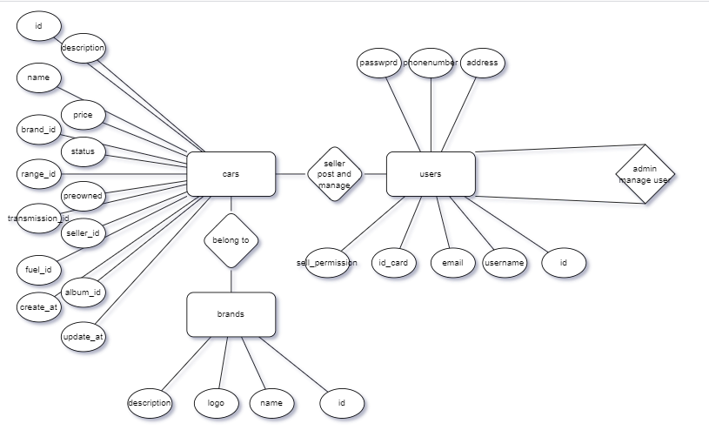

## ***Database Design***

* **Table Relationship**

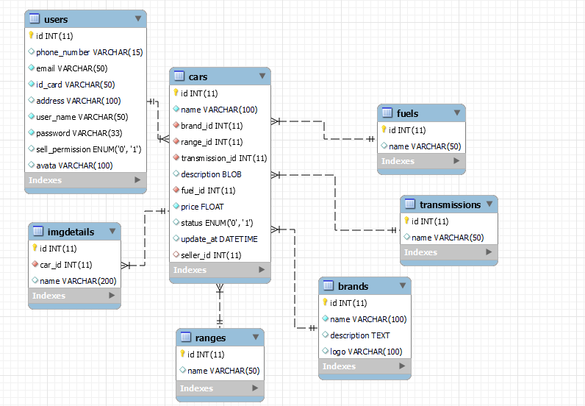

* **Tables Details**

|  |  |  |  |  |
| --- | --- | --- | --- | --- |
| cars | | | |  |
| **column** | **datatype** | **constraint** | **note** |  |
| id | int | primary key | car's id |  |
| name | varchar(100) |  | car's name |  |
| brand_id | int | foreign key | brand owned that car |  |
| range_id | int | foreign key | range of car |  |
| transmission_id | int | foreign key | transmission of car |  |
| fuel_id | int | foreign key | fuel used |  |
| status | enum("0", "1") |  | old or new car? |  |
| price | float |  | price of the car |  |
| seller_id | int | foreign key | the seller of the car |  |
| description | text |  | description |  |
| update_at | datetime |  | update day |  |
|  |  |  |  |  |

|  |  |  |  |  |  |  |  |  |  |
| --- | --- | --- | --- | --- | --- | --- | --- | --- | --- |
| brands | | | | | | | | | |
| **column** | | | | **datatype** | | **constraint** | | **note** | |
| id | | | | int | | primary key | | brand's id | |
| name | | | | varchar(100) | |  | | brand's name | |
| description | | | | text | |  | | description | |
| logo | | | | varchar(100) | |  | | logo's name of the brand | |
|  | | | |  | |  | |  | |
|  | |  |  | | |
| ranges | | | | | | | | |
| **column** | **datatype** | | | | **constraint** | | **note** | |
| id | int | | | | primary key | | range's id | |
| name | varchar(100) | | | |  | | range's name | |

|  |  |  |  |
| --- | --- | --- | --- |
| imgdetails | | | |
| **column** | **datatype** | **constraint** | **note** |
| id | int | primary key | img's id |
| car_id | varchar(200) | foreign key | the car which this image belong to |
| name | varchar(100) |  | name of the image |

|  |  |  |  |
| --- | --- | --- | --- |
| users | | | |
| **column** | **datatype** | **constraint** | **note** |
| id | int | primary key | user's id |
| email | varchar(100) |  | user's email |
| phone_number | varchar(15) |  | user's phone number |
| id_card | varchar(15) |  | identity card number of user |
| address | varchar(100) |  | user's address |
| user_name | varchar(30) |  | user name |
| password | varchar(33) |  | password encrypted password with md5 |
| sell_permission | enum("0", "1") |  | sell permission |
| avata | varchar(100) |  | avata of user |

## **3.Site map**

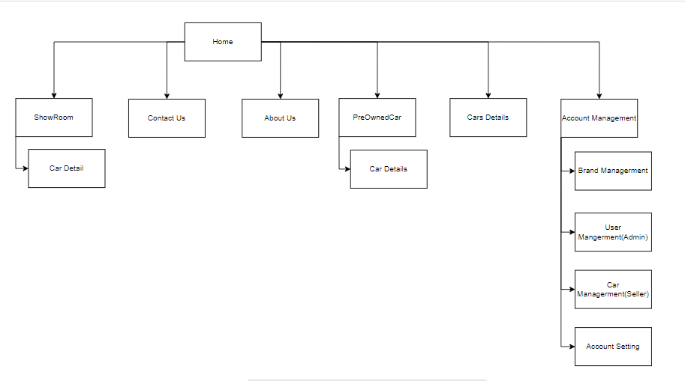

* ***User Interface:***

***Home Page:***

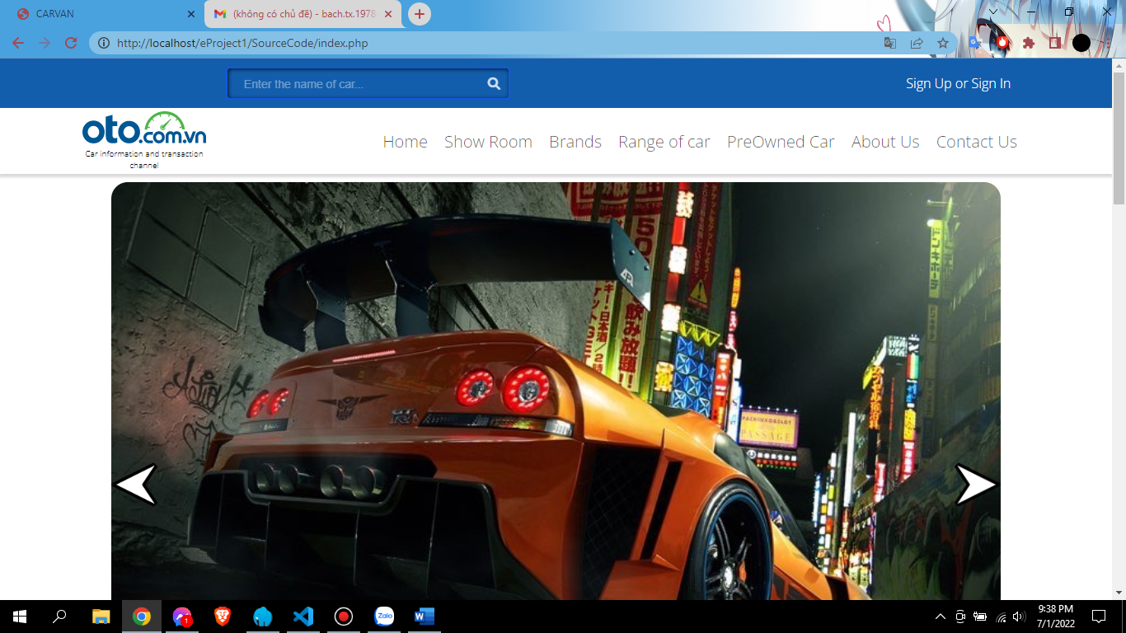

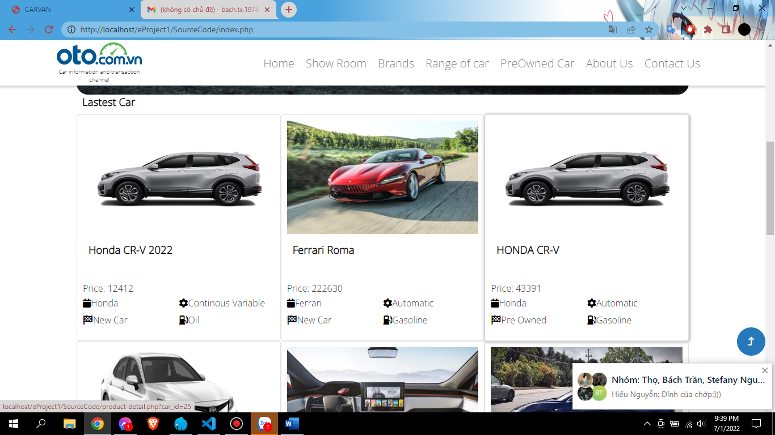

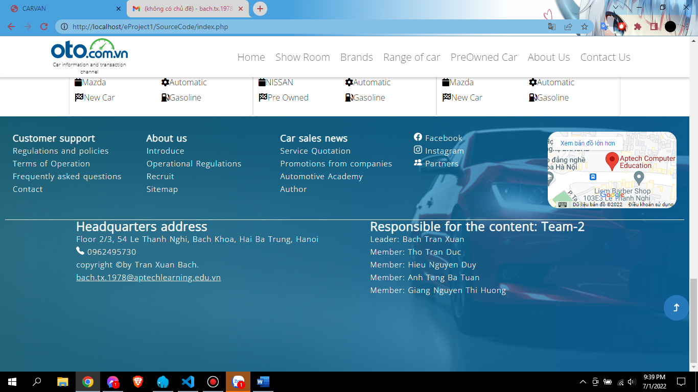

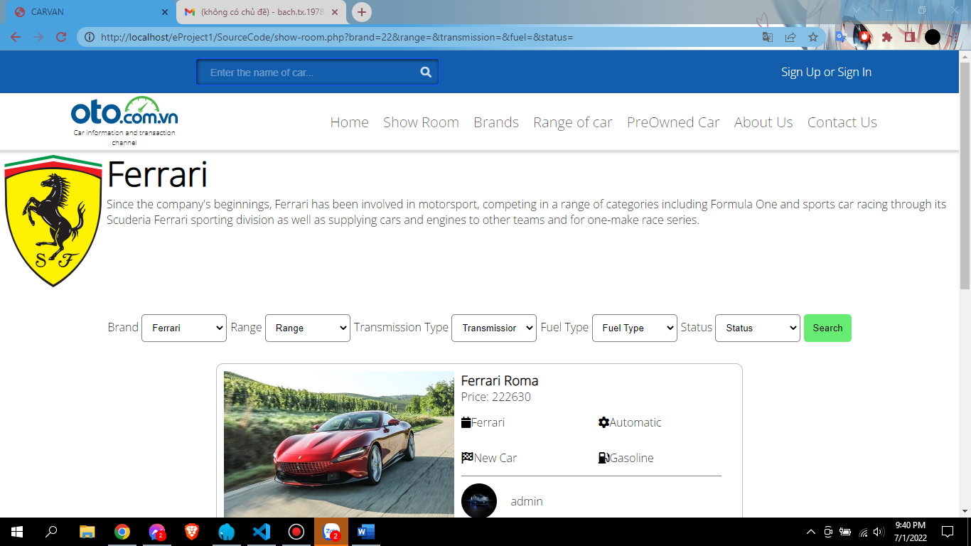

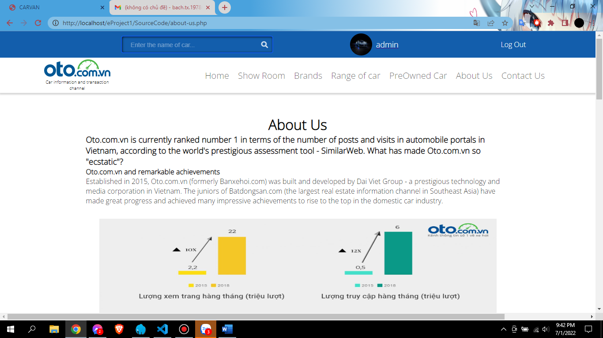

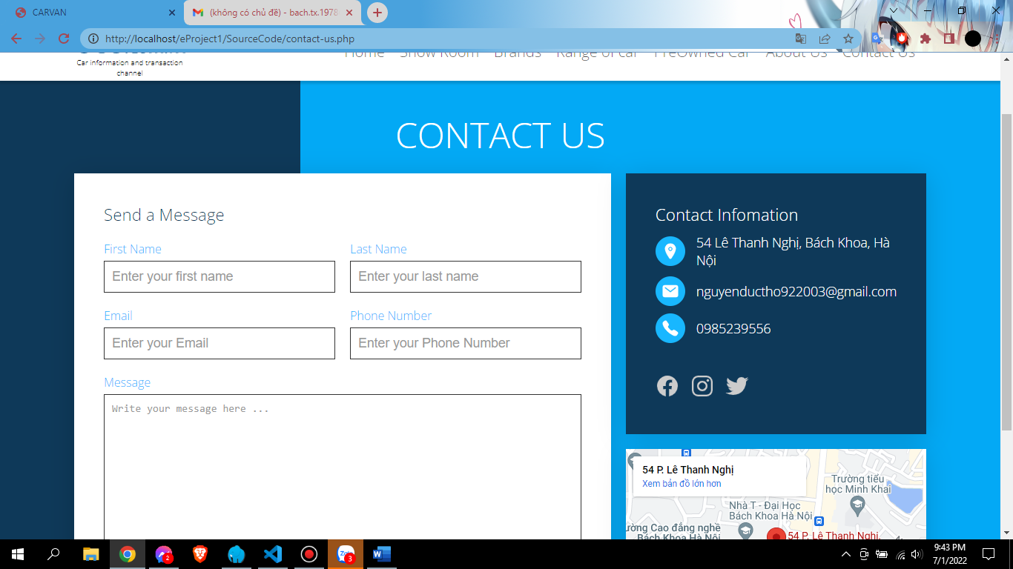

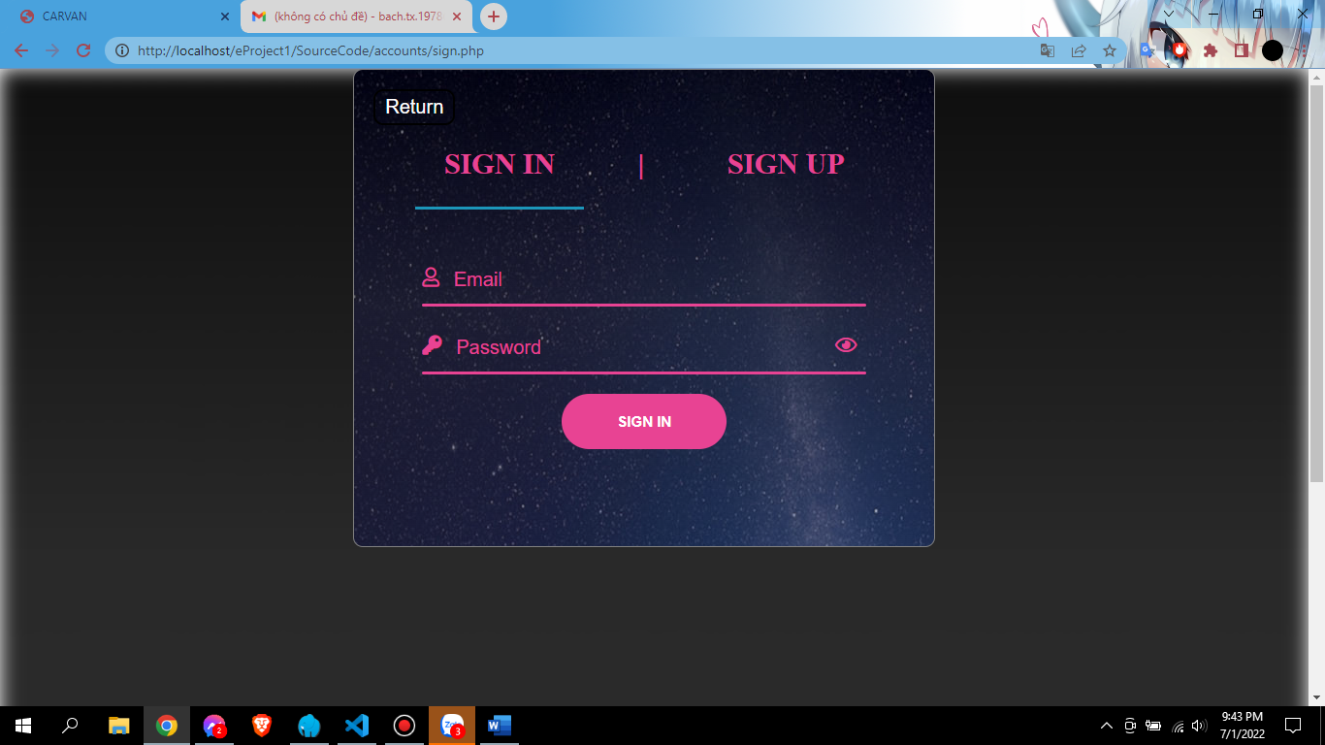

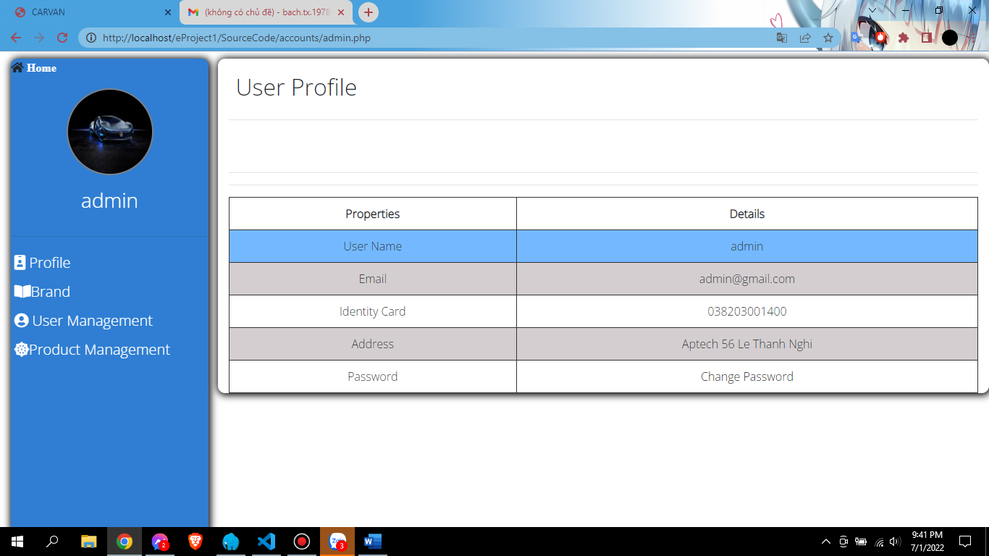

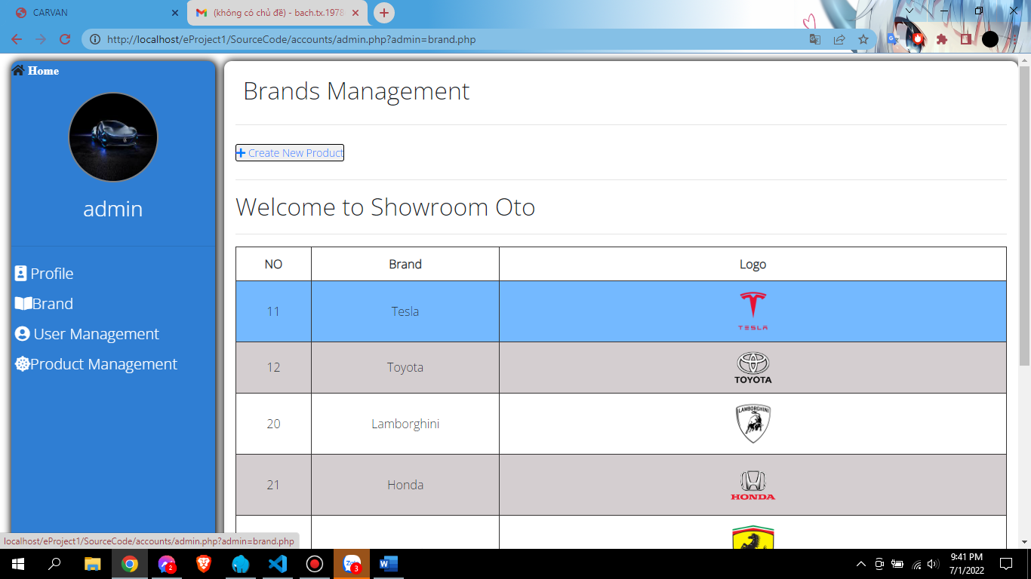

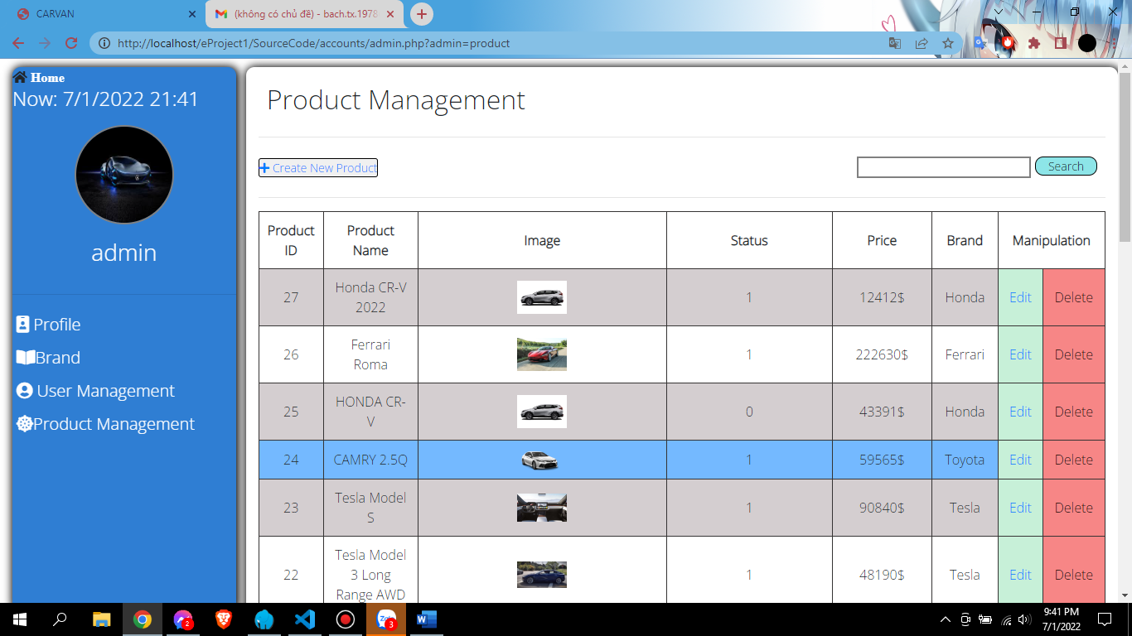

## ***4.Algorithm Flowcharts***

### ***Process registration***

*As everyone knows!! A website user, they are allowed to register by clicking on the sign up button for an account. The user is then allowed to enter all the data for a new account. Register an account to check if the account information is valid and available. After successful registration, the user is directed to the login page.*

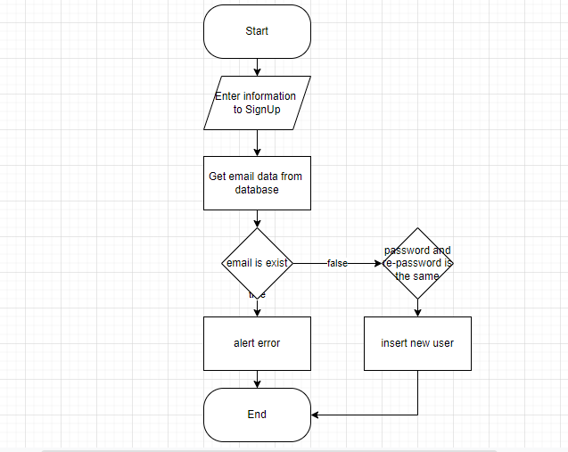

### 

### ***Process Login***

*After the user registers successfully, it will go to the login page, the process is as follows:*

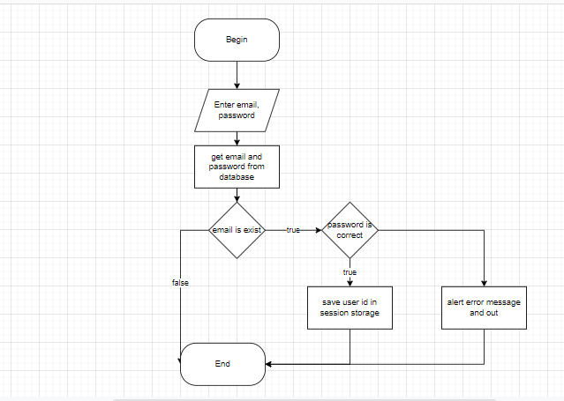

# **IV. Task Sheet**

## **1. Documentation (%)**

|  |  |  |  |  |  |  |  |  |
| --- | --- | --- | --- | --- | --- | --- | --- | --- |
| **No** | **List** | **Member** | | | | | **Date** | |
| **Anh Tang Ba Tuan** | **Bach Tran Xuan** | **Giang**  **Nguyen**  **Thi Huong** | **Tho**  **Nguyen**  **Duc** | **Hieu Nguyen**  **Duy** | **Start time** | **Finish**  **Time** |
| 1 | Database Analysis | 20% | 20% | 20% | 20% | 20% | 6/3/2022 | 30/6/2022 |
| 2 | Documentation | 25% |  | 50% |  | 25% | 6/3/2022 | 30/6/2022 |
| 3 | Presentation Slide |  | 50% |  | 50% |  | 6/3/2022 | 30/6/2022 |

**2. Client pages (X)**

|  |  |  |  |  |  |  |  |  |  |  |  |  |
| --- | --- | --- | --- | --- | --- | --- | --- | --- | --- | --- | --- | --- |
| **No** | **List** | **Member** | | | | | | | | **Date** | | |
| **Anh Tang Ba Tuan** | **Bach Tran Xuan** | | **Giang**  **Nguyen**  **Thi Huong** | | **Tho**  **Nguyen**  **Duc** | | **Hieu Nguyen**  **Duy** | **Start time** | **Finish**  **Time** | |
|  | **Design** |  |  | |  | |  | |  |  |  | |
| 1 | Cars |  |  | |  | |  | | X | 6/3/2022 | 30/6/2022 | |
| 2 | Album |  |  | |  | | X | |  | 6/3/2022 | 30/6/2022 | |
| 3 | About us | X |  | |  | |  | |  | 6/3/2022 | 30/6/2022 | |
| 4 | Contacs |  | X | |  | |  | |  | 6/3/2022 | 30/6/2022 | |
| 5 | Signup/Login |  | |  | |  | | X |  | 6/3/2022 | | 30/6/2022 |
| 6 | Logout |  | | X | |  | |  |  | 6/3/2022 | | 30/6/2022 |
| 7 | Cars detail |  | |  | | X | |  |  | 6/3/2022 | | 30/6/2022 |

## **3.Administration (X)**

|  |  |  |  |  |  |  |  |  |
| --- | --- | --- | --- | --- | --- | --- | --- | --- |
| **No** | **List** | **Member** | | | | | **Date** | |
| **Anh Tang Ba Tuan** | **Bach Tran Xuan** | **Giang**  **Nguyen**  **Thi Huong** | **Tho**  **Nguyen**  **Duc** | **Hieu Nguyen**  **Duy** | **Start time** | **Finish**  **Time** |
|  | Admin |  |  |  |  |  |  |  |
| 1 | Cars |  |  | X |  |  | 6/3/2022 | 30/6/2022 |
| 2 | Album | X |  |  |  |  | 6/3/2022 | 30/6/2022 |
| 3 | Category |  |  |  | X |  | 6/3/2022 | 30/6/2022 |
| 4 | Videos | X |  |  |  |  | 6/3/2022 | 30/6/2022 |
| 5 | Change your password |  |  |  |  | X | 6/3/2022 | 30/6/2022 |
| 6 | Message |  | X |  |  |  | 6/3/2022 | 30/6/2022 |
| 7 | User |  | X |  |  |  | 6/3/2022 | 30/6/2022 |
| 8 | Photos |  |  |  | X |  | 6/3/2022 | 30/6/2022 |
| 9 | Album_details |  |  |  |  | X | 6/3/2022 | 30/6/2022 |
| 10 | Statistic |  |  | X |  |  | 6/3/2022 | 30/6/2022 |

# 

# **V.CheckList**

## ***1. CheckList Validation***

* All functions are perfect

## Some links are fine

## ***2.Submission Checklist***

Việc đánh giá kết quả dự án gồm 2 phần:

* Điểm dự án (project) : Đánh giá chung cho dự án.
* Điểm của từng thành viên : Dựa trên điểm dự án và mức độ tham gia của từng thành viên trong dự án, Hội đồng giám khảo sẽ tính điểm cho từng thành viên.

## **Ðiểm dự án:**

(Điểm dự án) = **½** *[ (Điểm thiết kế) + (Điểm bảo vệ) ]

Điểm của mỗi phần bằng tổng các điểm tiêu chí * hệ số tương ứng.

Mỗi tiêu chí được cho điểm từ 1-10.

### Ðiểm thiết kế: **Được đánh giá theo 7 tiêu chí theo các phần trong tài liệu**

|  |  |  |  |
| --- | --- | --- | --- |
| **STT** | **Nội dung** | **Hệ số** | **Điểm tối đa** |
| 1 | Problem Definition | 1 | 10 |
| 2 | Customer Requirements Specifications | 2 | 20 |
| 3 | E-R Diagram | 2 | 20 |
| 4 | Table Design | 1.6 | 16 |
| 5 | Site Map | 1 | 10 |
| 6 | Algorithms | 1.6 | 16 |
| 7 | Bonus | 0.8 | 8 |
| Tổng cộng | | **10** | **100** |

### Ðiểm bảo vệ: **Được đánh giá theo 8 tiêu chí**

|  |  |  |  |
| --- | --- | --- | --- |
| **STT** | **Nội dung** | **Hệ số** | **Điểm tối đa** |
| 1 | Công tác chuẩn bị / trình bày | 1.5 | 15 |
| 2 | Thẩm mỹ / Layout / Site map | 1 | 10 |
| 3 | Javascript / Hiệu ứng | 1.5 | 15 |
| 4 | Form / Form Validation | 1 | 10 |
| 5 | Sự hợp lý của các chức năng | 1 | 10 |
| 6 | Coding | 1 | 10 |
| 7 | Tính hoàn thiện | 1.5 | 15 |
| 8 | Làm việc nhóm | 1.5 | 15 |
| Tổng cộng | | **10** | **100** |

## **Ðiểm dự án của từng thành viên:**

(Ðiểm dự án của thành viên) = (điểm dự án) * (hệ số hoàn thành công việc)

Mỗi thành viên có hệ số hoàn thành công việc của mình (do giáo viên hướng dẫn và hội đồng đánh giá), hệ số bình thường là 100%, nếu làm vượt quá 125% thì vẫn chỉ tính là 125%.

Điểm project của từng thành viên không vượt quá 100.

## **Hướng dẫn chi tiết chấm điểm project**

### Điểm thiết kế

|  |  |  |  |
| --- | --- | --- | --- |
| **STT** | **Nội dung** | **Điểm tối đa** | **Tiêu chí đánh giá** |
| 1 | Problem Definition | 10 | * Giới thiệu chung về dự án. Nêu Xuất xứ của dự án, lý do cần thiết xây dựng dự án (40%) * Mô tả được hệ thống tham khảo hoặc hiện có (30%) * Mô tả về hệ thống sẽ xây dựng, nêu rõ chức năng cần có và giới hạn. (30%) |
| 2 | Customer Requirements Specifications | 20 | * Phân biệt các đối tượng của hệ thống (30%) * Nêu rõ các chức năng hệ thống (70%) |
| 3 | E-R Diagram | 20 | * Mô hình quan hệ thực thể (40%) * Biểu thị rõ quan hệ giữa các thực thể (40%) * Sơ đồ thiết kế rõ ràng, các đường biểu thị quan hệ vẽ hợp lý, tránh bị đè, trùng lên đường khác / bảng khác (20%) |
| 4 | Table Design | 16 | * Các thiết kế bảng đã chuẩn hoá và có mô tả đầy đủ (40%) * Kiểu dữ liệu thiết kế hợp lý và phù hợp chức năng (40%) * Không có bảng dữ liệu / trường dữ liệu dư thừa (20%) |
| 5 | Site Map | 10 | * Sơ đồ trang đầy đủ, rõ ràng (40%) * Sơ đồ cây thể hiện rõ ràng các cấp và thiết kế hợp lý (30%) * Sơ đồ thể hiện đầy đủ và đúng với chức năng hệ thống (30%) |
| 6 | Algorithms | 16 | * Vẽ đúng các biểu tượng, ký hiệu (30%) * Sơ đồ giải thuật đúng chính xác theo hoạt động hệ thống (40%) * Có các chú thích, diễn giải cần thiết và phù hợp (30%) |
| 7 | Bonus | 8 | * Tài liệu làm đúng định dạng yêu cầu, font chữ rõ ràng, bố cục hợp lý. * Tài liệu in ra không bị xô lệch, không lỗi. * Ngôn ngữ phù hợp, đúng chính tả. |
| Tổng cộng | | **100** |  |

### Điểm bảo vệ:

|  |  |  |  |
| --- | --- | --- | --- |
| **STT** | **Nội dung** | **Điểm tối đa** | **Tiêu chí đánh giá** |
| 1 | Công tác chuẩn bị / trình bày | 15 | * Triển khai project lên máy nhà trường (20%) * Slide có nội dung rõ ràng, đầy đủ và phù hợp, trình bày slide rõ ràng, mạch lạc (20%) * Video Intro dài 3-5 phút giới thiệu về Project của nhóm (30%) * Trả lời tốt các câu hỏi liên quan đến Slide (30%) |
| 2 | Thẩm mỹ / Layout / Site map | 10 | * Màu sắc rõ ràng, phù hợp, có độ tương phản dễ nhìn (20%) * Bố cục giao diện rõ ràng, không xô lệch (30%) * Các giao diện bảng biểu đẹp, phù hợp với giao diện (30%) * Font chữ và màu sắc chữ nhất quán và phù hợp với giao diện chung (20%) |
| 3 | Javascript / Hiệu ứng | 15 | * Ứng dụng được Ajax trong các xử lý (30%) * Sử dụng JS để xử lý dữ liệu client side (30%) * Sử dụng JS & CSS cho các thông báo, cảnh báo rõ ràng (40%) |
| 4 | Form / Form Validation | 10 | * Validate dữ liệu theo loại dữ liệu phù hợp (40%) * Hiểu và vận dụng được validate ở cả Client và Server (30%) * Form xử lý không lỗi logic (30%) |
| 5 | Sự hợp lý của các chức năng | 10 | * Hiểu và giải thích được các câu hỏi về nghiệp vụ (40%) * Nêu được hướng xử lý nghiệp vụ / mở rộng với các phần hạn chế hoặc mở rộng sau này (30%) * Xử lý nghiệp vụ trên ứng dụng phù hợp với các yêu cầu hệ thống (30%) |
| 6 | Coding | 10 | * Ứng dụng được các module của bên thứ 3 như editor, giao diện… (30%) * Ứng dụng được các tính năng của PHP như phân lớp, phân tầng code, hay các xử lý PHPMailer, tính toán nâng cao khác (30%) * Trả lời tốt các câu hỏi của hội đồng về code (40%) |
| 7 | Tính hoàn thiện | 15 | * Ứng dụng chạy tốt không lỗi với các mục tiêu đặt ra (50%) * Ứng dụng tương đối đầy đủ các tính năng về thương mại thực tế (50%) |
| 8 | Làm việc nhóm | 15 | * Phân chia công việc nhóm đồng đều giữa các thành viên (50%) * Sử dụng công cụ hỗ trợ làm việc nhóm (50%) |
| Tổng cộng | | **100** |  |

### Điểm hệ số từng thành viên

|  |  |  |  |
| --- | --- | --- | --- |
| **STT** | **Nội dung** | **Điểm tối đa** | **Tiêu chí đánh giá** |
| 1 | Đóng góp trong việc xây dựng tài liệu   * Giáo viên hướng dẫn cần cho điểm trong quá trình làm và trước khi bảo vệ | 20 | * Tham gia đầy đủ các buổi học * Tham gia xây dựng tài liệu và các nội dung trong tài liệu |
| 2 | Đóng góp trong việc xây dựng ứng dụng   * Giáo viên hướng dẫn cần cho điểm trong quá trình làm và trước khi bảo vệ | 20 | * Tham gia xây dựng lõi ứng dụng (nếu có) * Tham gia xây dựng các module thành phần được giao * Module thành phần tham gia phải đồng đều so với các thành viên khác |
| 3 | Đóng góp trước bảo vệ   * Giáo viên hướng dẫn cần cho điểm trong quá trình làm và trước khi bảo vệ | 10 | * Tham gia các công tác cài đặt, triển khai project lên máy tính nhà trường * Tham gia xây dựng slide và các công tác khác cho buổi bảo vệ |
| 4 | Bảo vệ Project trước hội đồng   * FC hội đồng và FC phản biện sẽ thống nhất và sẽ ghi vào biên bản chấm Project. | 50 | * Trình bày được rõ ràng các phần mình đã làm * Trả lời được các câu hỏi về phần mình đã làm * Trả lời được những câu hỏi mang tính khái niệm, khái quát, cơ bản. * Trả lời được các phần liên quan đến phần mình đã làm khi hội đồng yêu cầu. |
| Tổng cộng | | **100** |  |